**Модуль «АРМ** – **СМЭВ»**

Листов 15

2025 год

Перечень терминов и сокращений

|  |  |
| --- | --- |
| **Термин, сокращение** | **Определение** |
| ЕСКС | Интернет- портал «Единая система контекстных справок», интернет- адрес https://info.gosuslugi.ru/esks/ |
| Модуль | Приложение ФГИС ПГС |
| Модуль «АРМ – СМЭВ» | Приложение ФГИС ПГС для реализации процессов формирования и отправки отдельных межведомственных запросов о представлении документов и информации, необходимых для предоставления государственных и муниципальных услуг |
| ПГС v. 2.0 | Модуль выполнения участниками информационного взаимодействия административных процедур (действий) при предоставлении государственных, муниципальных и иных услуг, исполнении государственных, муниципальных и иных функций, содержащихся в разделах федерального реестра федеральной государственной информационной системы «Федеральный реестр государственных и муниципальных услуг (функций)» |
| ПК | Персональный компьютер |
| СЦ | Федеральная государственная информационная система «Федеральный ситуационный центр электронного правительства», интернет- адрес <https://sc.digital.gov.ru/home> |
| ФГИС ПГС | Федеральная государственная информационная система «Единая система предоставления государственных и муниципальных услуг (сервисов)» |
| ЭЦП | Электронная цифровая подпись |
| JSON (JavaScript Object Notation, анг. обозначение объектов JavaScript) | Текстовый формат обмена данными, формат файлов |
| PDF (Portable Document Format) | Межплатформенный открытый формат электронных документов |
| XSD (XML Schema Definition) | Язык описания структуры XML–документа |

В рамках развития цифровых сервисов в ФГИС ПГС реализован Модуль «АРМ – СМЭВ», обеспечивающий формирование, направление, получение и обработку межведомственных запросов.

**ВНИМАНИЕ!** **Функциональность Модуля «АРМ СМЭВ» доступна только для пользователей ПГС v. 2.0 Если ваша организация не является участником процесса рассмотрения заявления в ПГС v. 2.0, вам будет отказано в предоставлении доступа. Для предоставления доступа к Модулю «АРМ – СМЭВ»** **необходимо отправить запрос на портале СЦ (по адресу** [**https://sc.digital.gov.ru/home**](https://sc.digital.gov.ru/home)**), либо по электронной почте (на адрес** [**sd@sc.digital.gov.ru**](mailto:sd@sc.digital.gov.ru)**). Порядок оформления заявок и перечень сведений, используемых для подачи заявки представлен в Приложении А.**

Для начала работы необходимо авторизоваться в ФГИС ПГС, выбрать организацию  
для работы и открыть Модуль «АРМ – СМЭВ» (Рисунок 1).

Если Модуль «АРМ – СМЭВ» не отображается на главной странице ФГИС ПГС,  
то для предоставления доступа необходимо обратиться к сотруднику вашей организации, с присвоенной ролью «Администратор ФГИС ПГС».

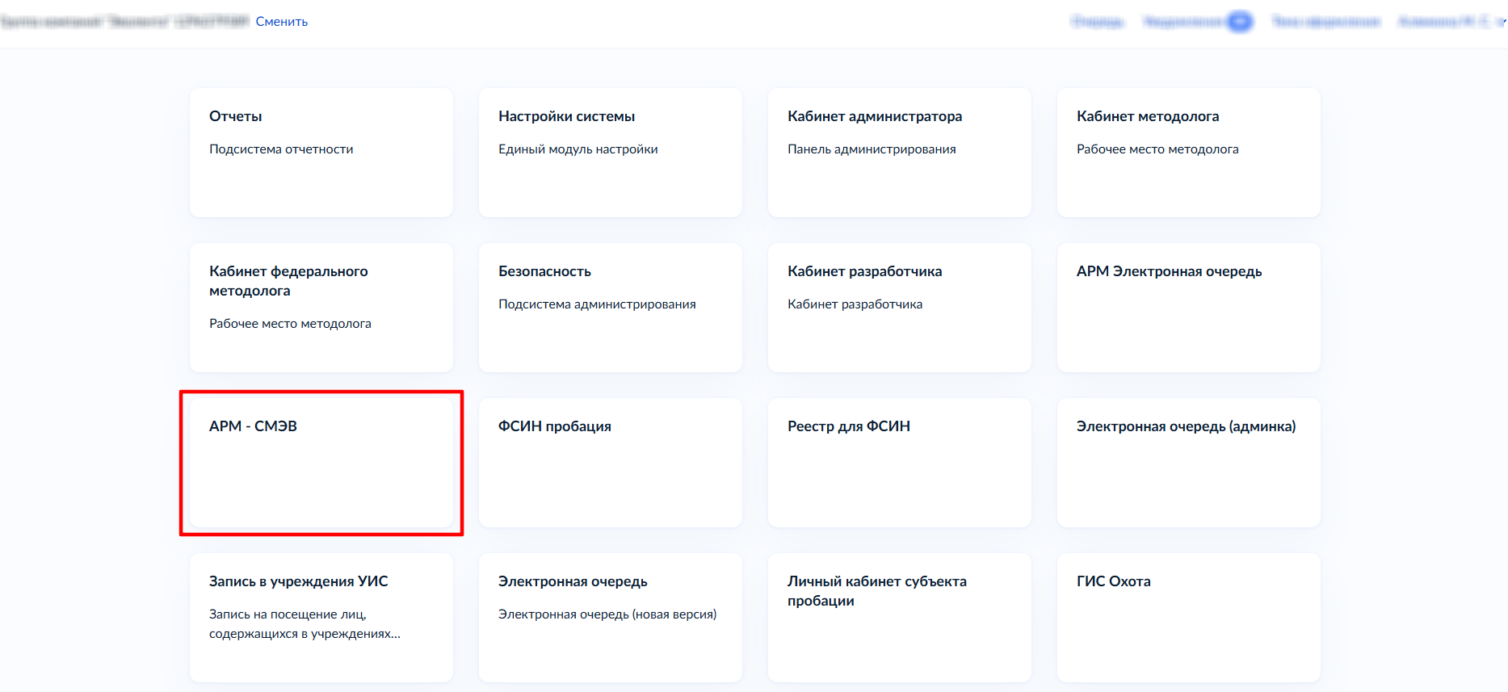

Рисунок 1. Интерфейс ФГИС ПГС

После добавления модуля и предварительной переавторизации в Системе по умолчанию отображается раздел «Заявления», в котором будет осуществляться дальнейшая работа (Рисунок 2).

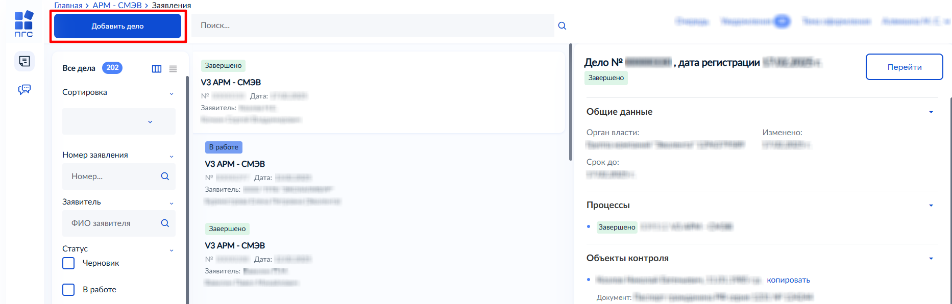

Рисунок 2. Модуль «АРМ – СМЭВ»

**Внимание! Если при работе с модулем возникают сообщения об ошибке, то необходимо обратиться в службу технической поддержки СЦ на портале, либо путём направления сообщения по электронной почте.**

Для создания нового заявления в Модуле «АРМ СМЭВ» потребуется информация по заявлению из ПГС v. 2.0, в рамках которого будут сформированы и направлены межведомственные запросы:

файл заявления из ПГС v. 2.0 в формате *.xml или *.json;

номер заявления, присвоенный ПГС v. 2.0.

После нажать на кнопку «Добавить дело», которая расположена в левом верхнем углу (Рисунок 2).

Отобразится экранная форма «Создание дела» с присвоенным статусом «Черновик». Необходимо заполнить блоки «Заявитель», «Данные по услуге», «Документы» (Рисунок 34).

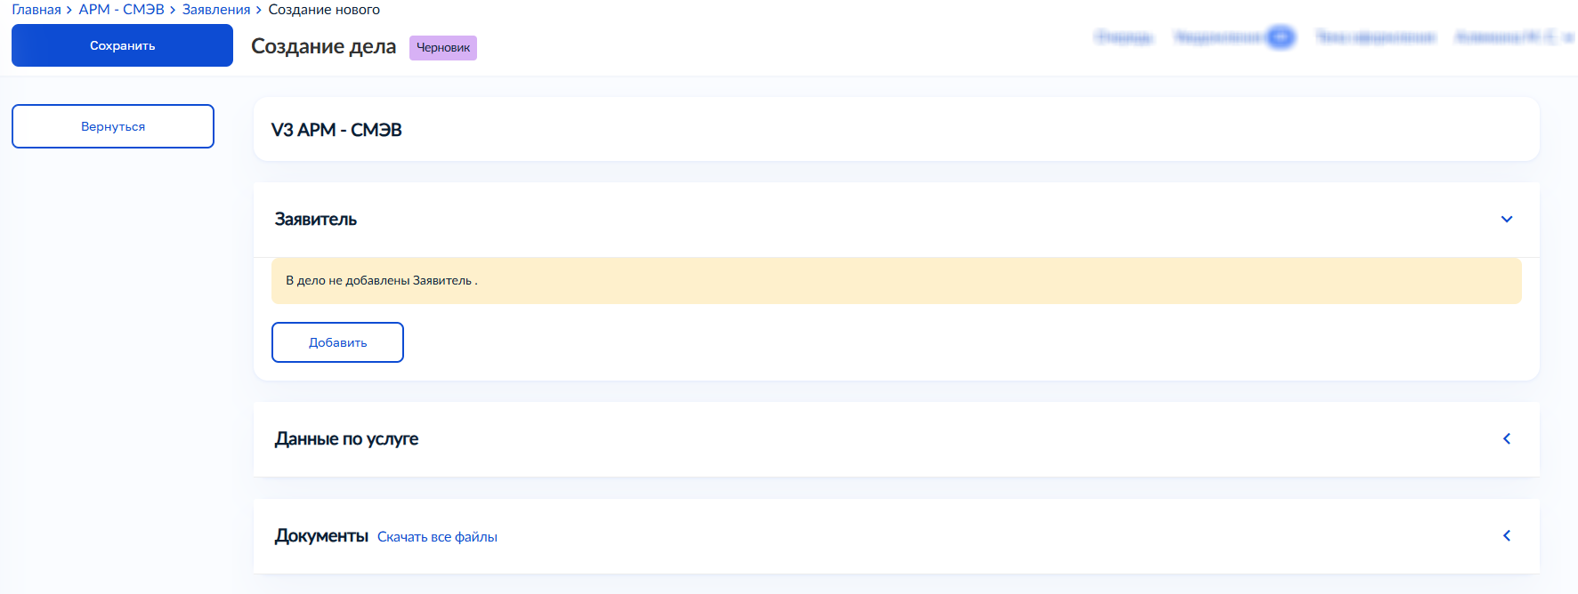

Рисунок 3. Создание дела

**Внимание!** Обязательные поля для заполнения отмечены символом *.

Для добавления заявителя необходимо нажать на кнопку «Добавить», затем активировать соответствующую радиокнопку типа заявителя (Рисунок 4), заполнить обязательные поля и нажать  
на кнопку «Применить». Пример заполнения блока «Заявитель» для каждого из типов показан  
на Рисунках 5–7.

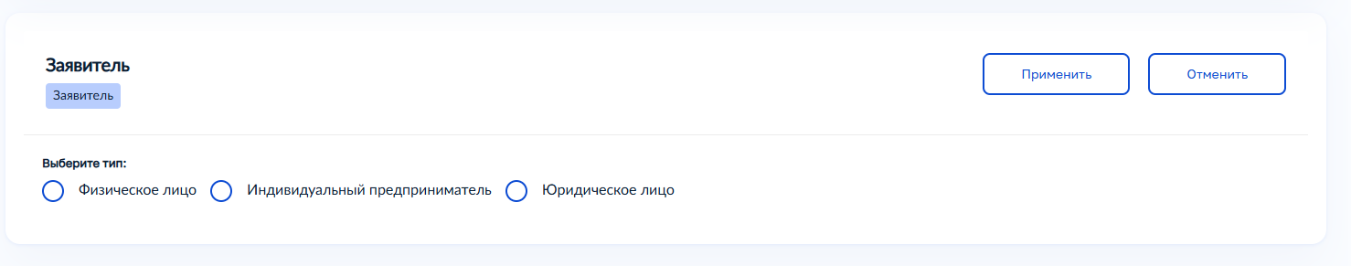

Рисунок 4. Выбор типа заявителя

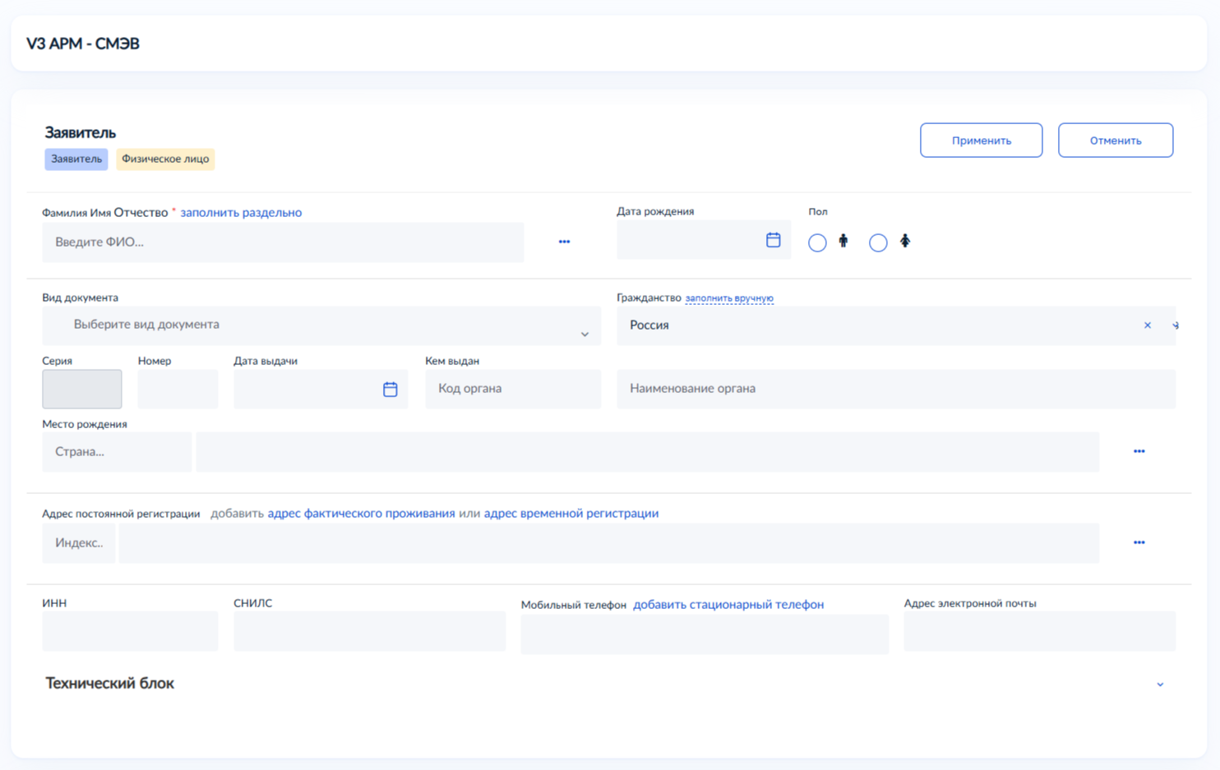

Рисунок 5. Пример заполнения блока «Заявитель», тип «Физическое лицо»

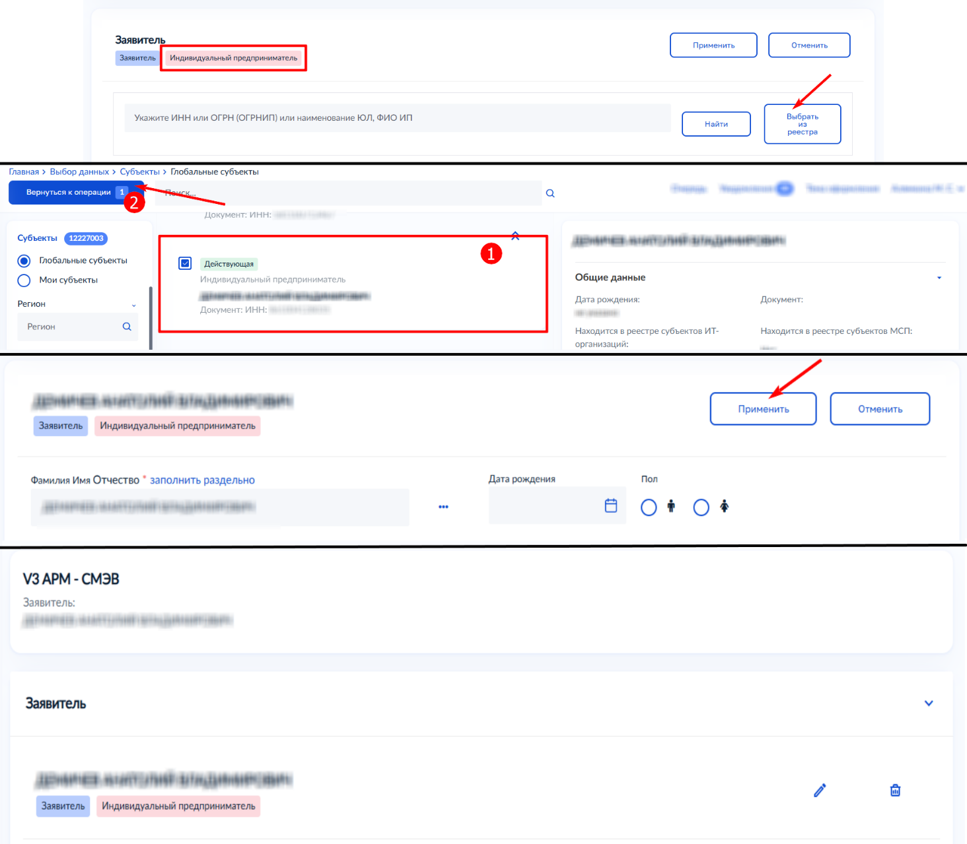

Рисунок 6. Пример заполнения блока «Заявитель», тип «Индивидуальный предприниматель»

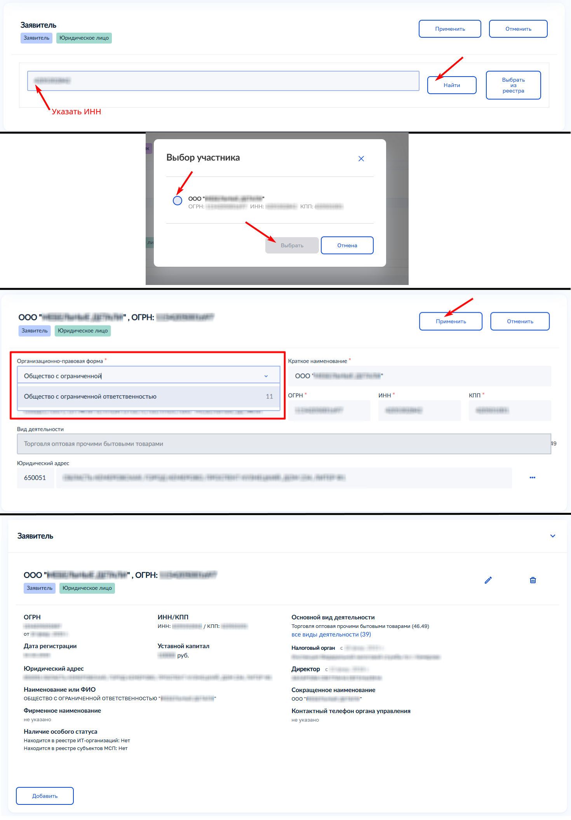

Рисунок 7. Пример заполнения блока «Заявитель», тип «Юридическое лицо»

При необходимости запросить данные по нескольким заявителям в рамках одного заявления следует нажать кнопку «Добавить» (Рисунок 8) и повторить шаги заполнения блока «Заявитель» для каждого добавленного заявителя.

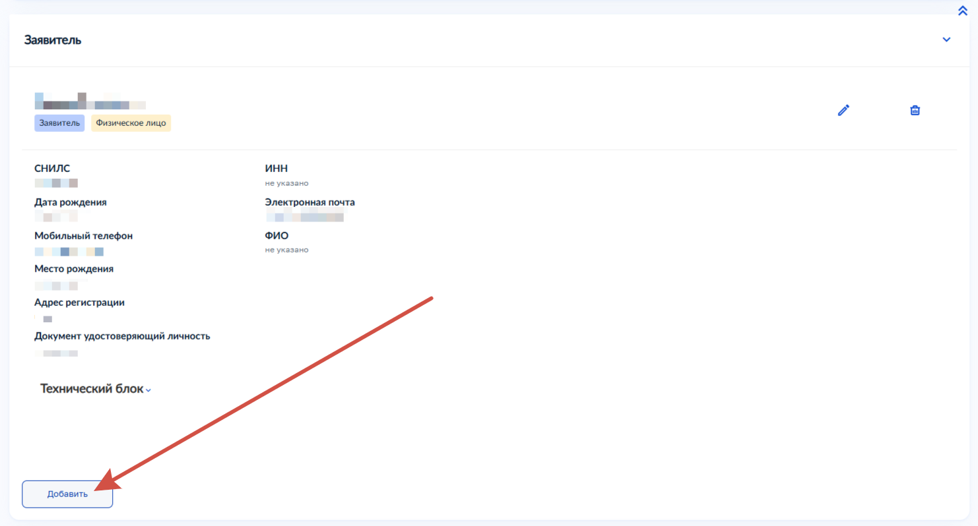

Рисунок 8. Добавление дополнительного заявителя

В блоке «Данные по услуге» необходимо указать номер заявления из ПГС v. 2., и выбрать наименование услуги из элементов выпадающего списка, по которой было создано заявление в ПГС v. 2. (Рисунок 9).

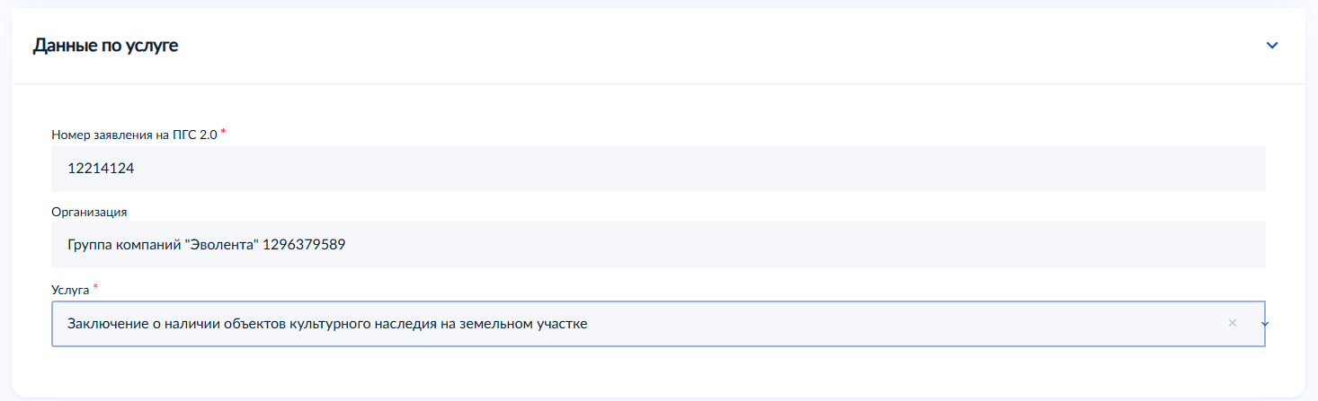

Рисунок 9. Блок «Данные по услуге»

В блоке «Документы» необходимо прикрепить файл заявления из ПГС v. 2. Загрузка возможна только файлов в форматах *.xml или *.json. Процесс прикрепления документа показан на Рисунке 10.

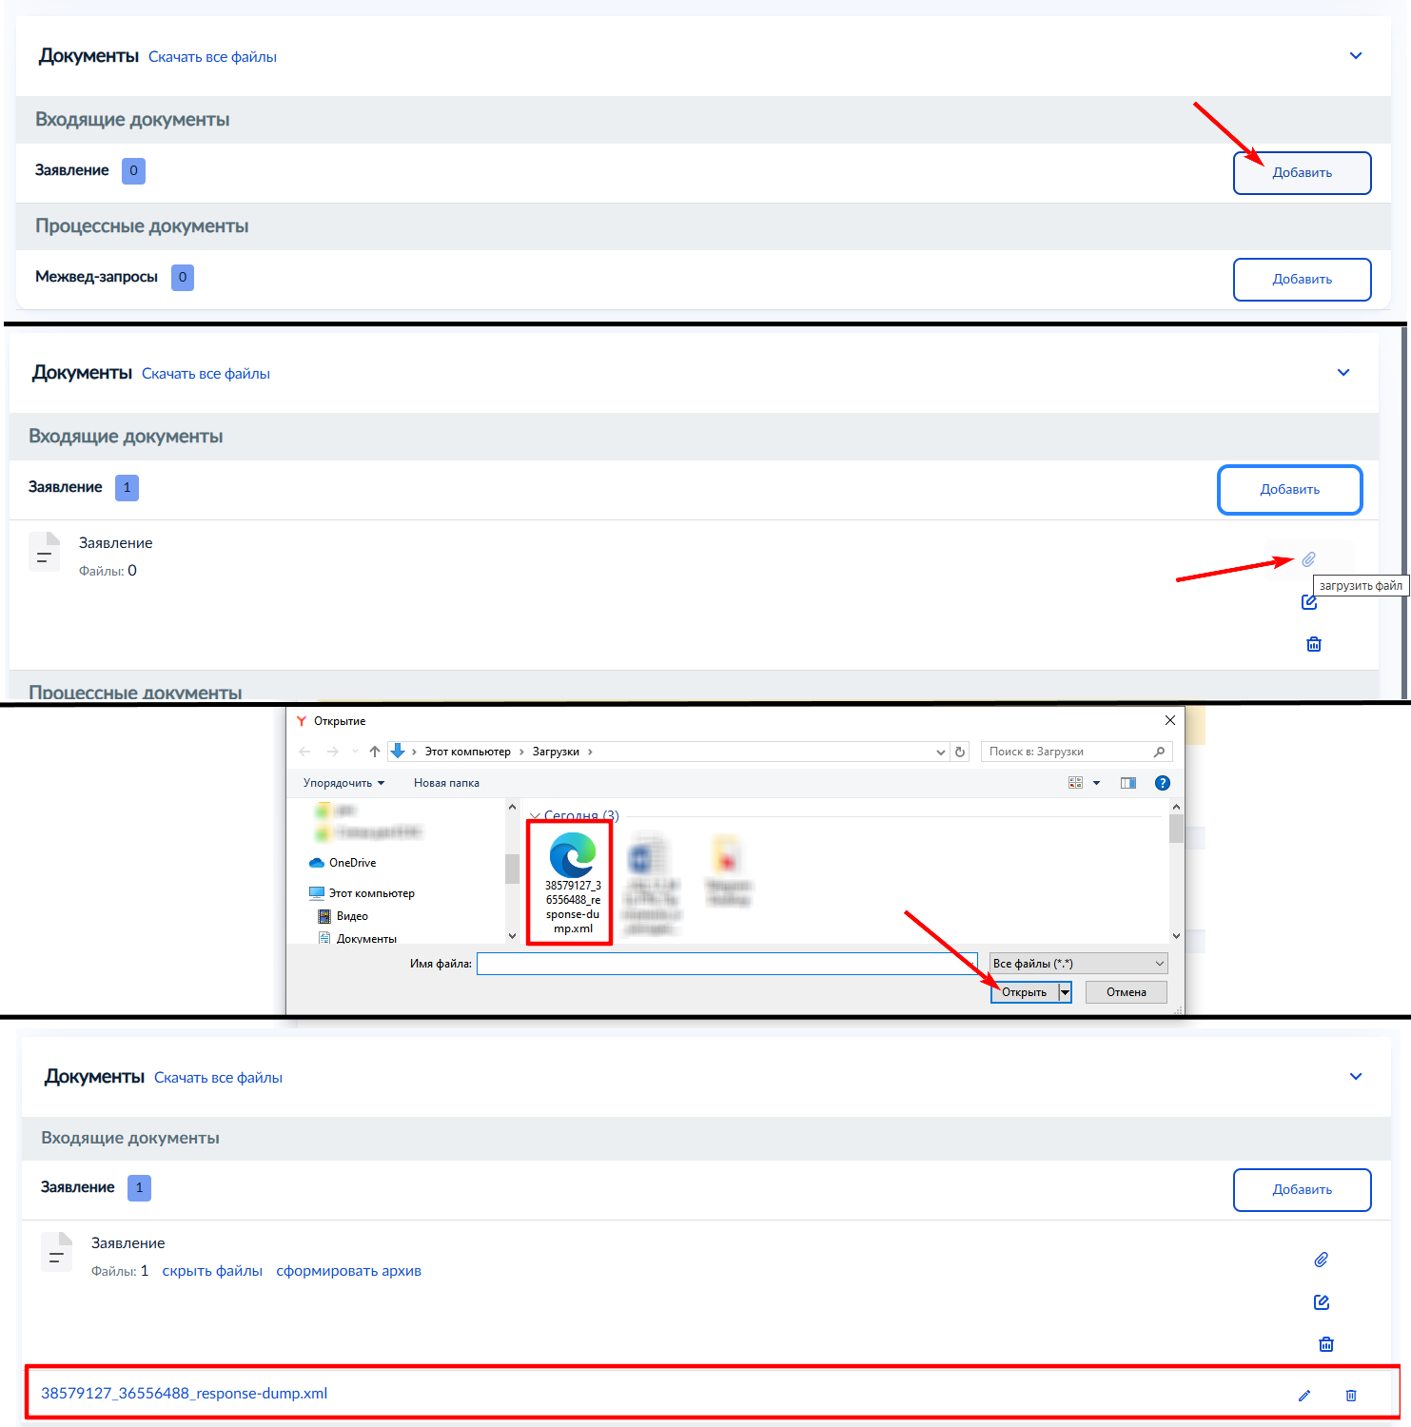

Рисунок 10. Блок «Документы»

После заполнения экранной формы «Создание дела» необходимо нажать на кнопку «Сохранить» (Рисунок 11), расположенную в верхнем левом углу.

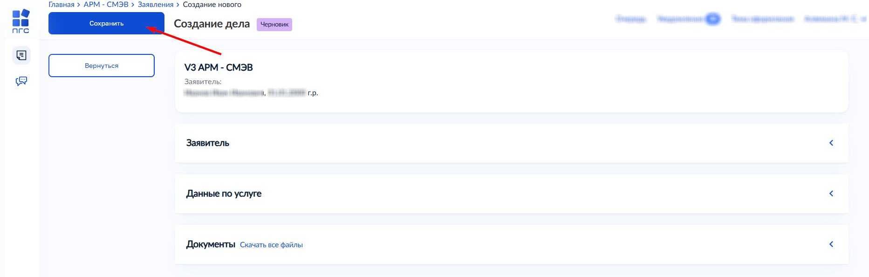

Рисунок 11. Сохранение дела

Затем в левой области экрана отобразятся следующие кнопки (Рисунок 12):

кнопка «Регистрация» - для регистрации заявления в ФГИС ПГС;

кнопка «Проверить на корректность» - для осуществления проверки корректности заполнения полей формы заявления;

кнопка «Вернуться» - для возврата в реестр заявлений.

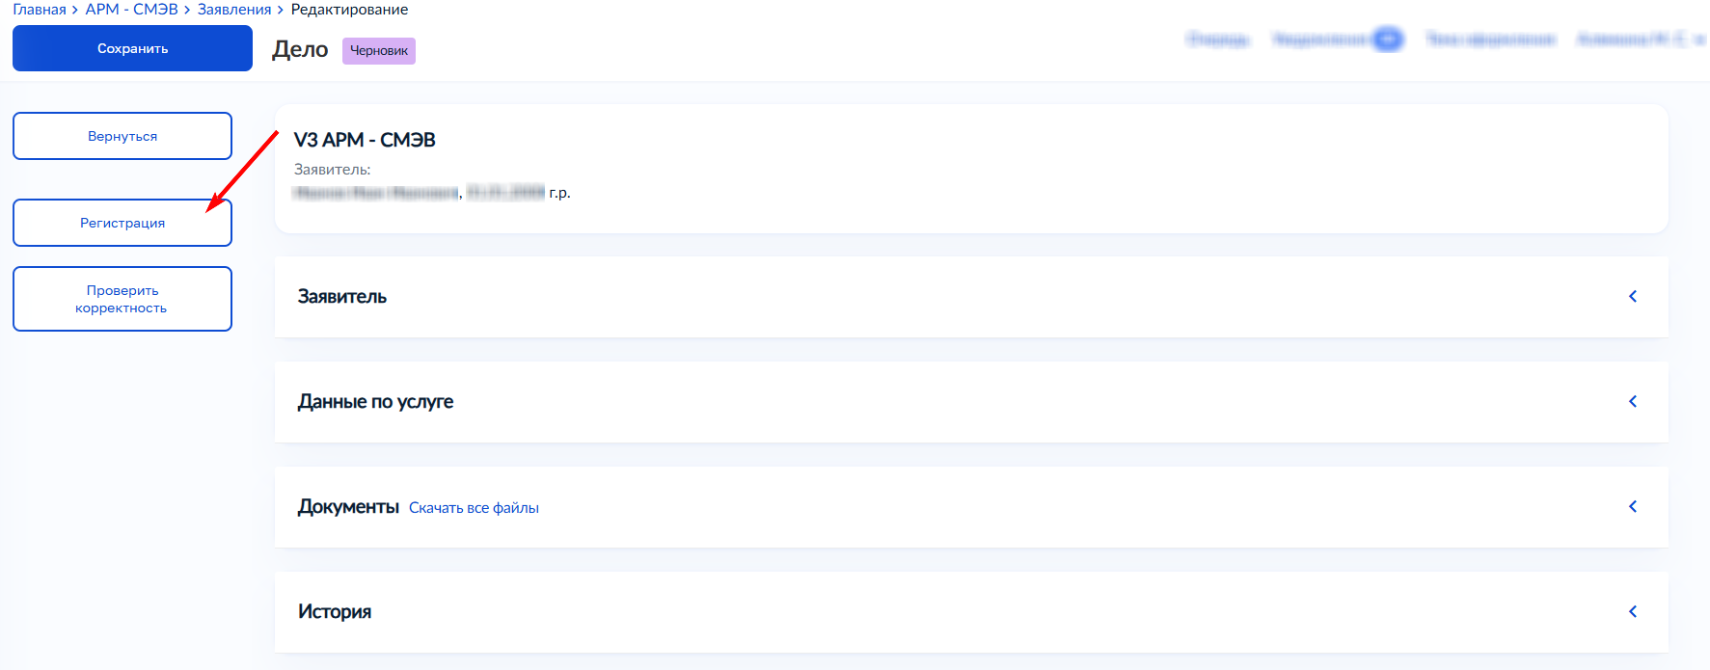

Рисунок 12. Регистрация дела

После регистрации заявления системой ФГИС ПГС ему будет присвоен порядковый номер и статус «В работе», а также в заявлении будут доступны два новых раздела «Завершенные операции» и «История» (Рисунок 13).

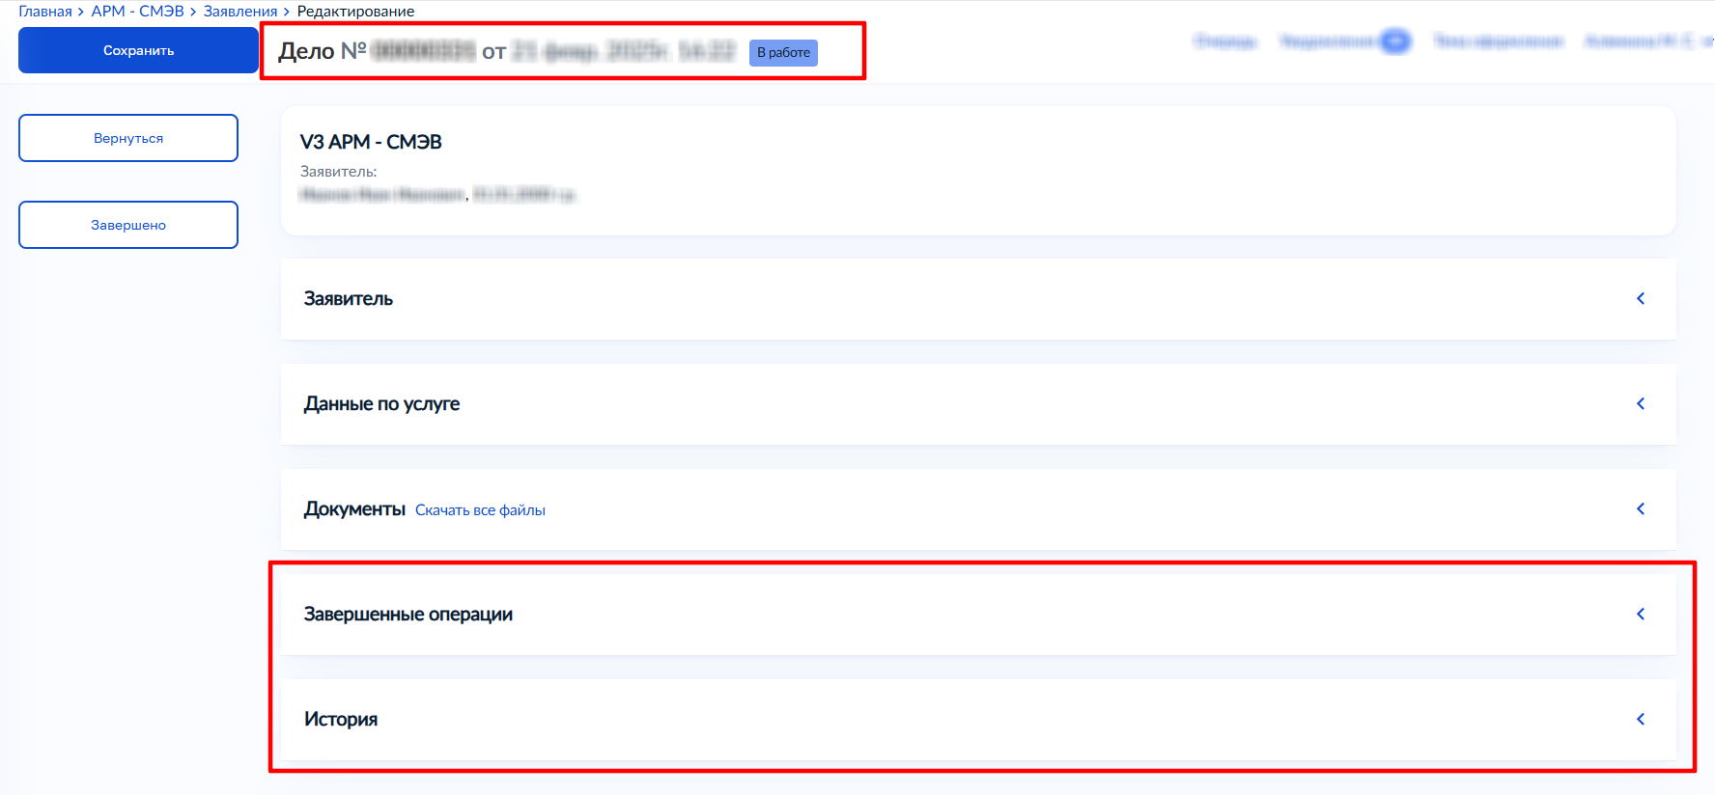

Рисунок 13. Заявление зарегистрировано

Далее автоматически запустится сервисная задача по направлению межведомственных запросов. Для просмотра результата выполнения запроса необходимо обновить страницу браузера. Сведения об отправленных запросах отобразятся в блоке «Документы», раздел «Процессные документы» (Рисунок 14).

Файл результата запроса (result.xml) доступен для загрузки и просмотра на ПК. Также доступно формирование файла результата запроса в *.pdf посредством нажатия на гипертекст «Сформировать PDF». При необходимости результат можно подписать ЭЦП посредством нажатия на гипертекст «подписать» либо «прикрепить подпись». Процесс формирования *.pdf и подписания показан на Рисунке 15.

Также функциональностью раздела предусмотрено формирование архива с файлами запроса. Для выгрузки и просмотра на ПК необходимо нажать на соответствующий гипертекст.

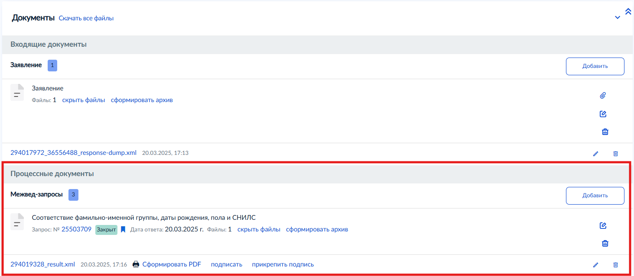

Рисунок 14. Раздел «Процессные документы»

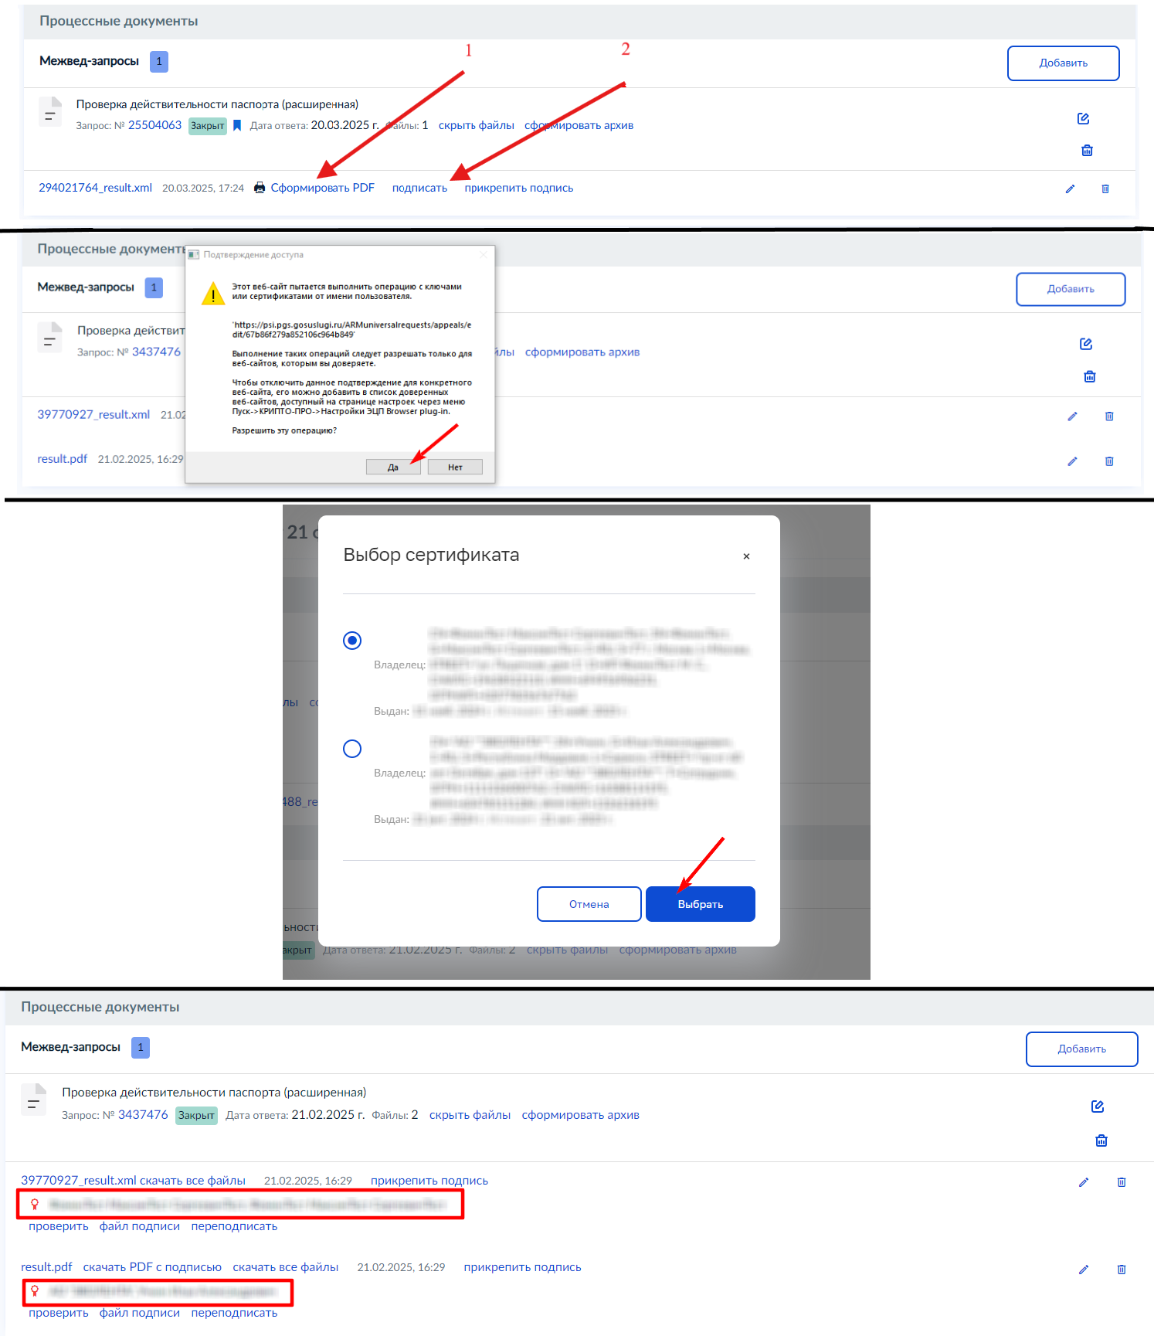

Рисунок 15. Процесс подписания документа

Если при работе с делом необходимо направить другой запрос или выполнить повторную отправку ошибочного запроса, то необходимо нажать на кнопку «Добавить» в разделе «Процессные документы». Данная функция доступна для всех статусов дела, кроме «Завершено». Процесс отправки запроса показан на Рисунке 16.

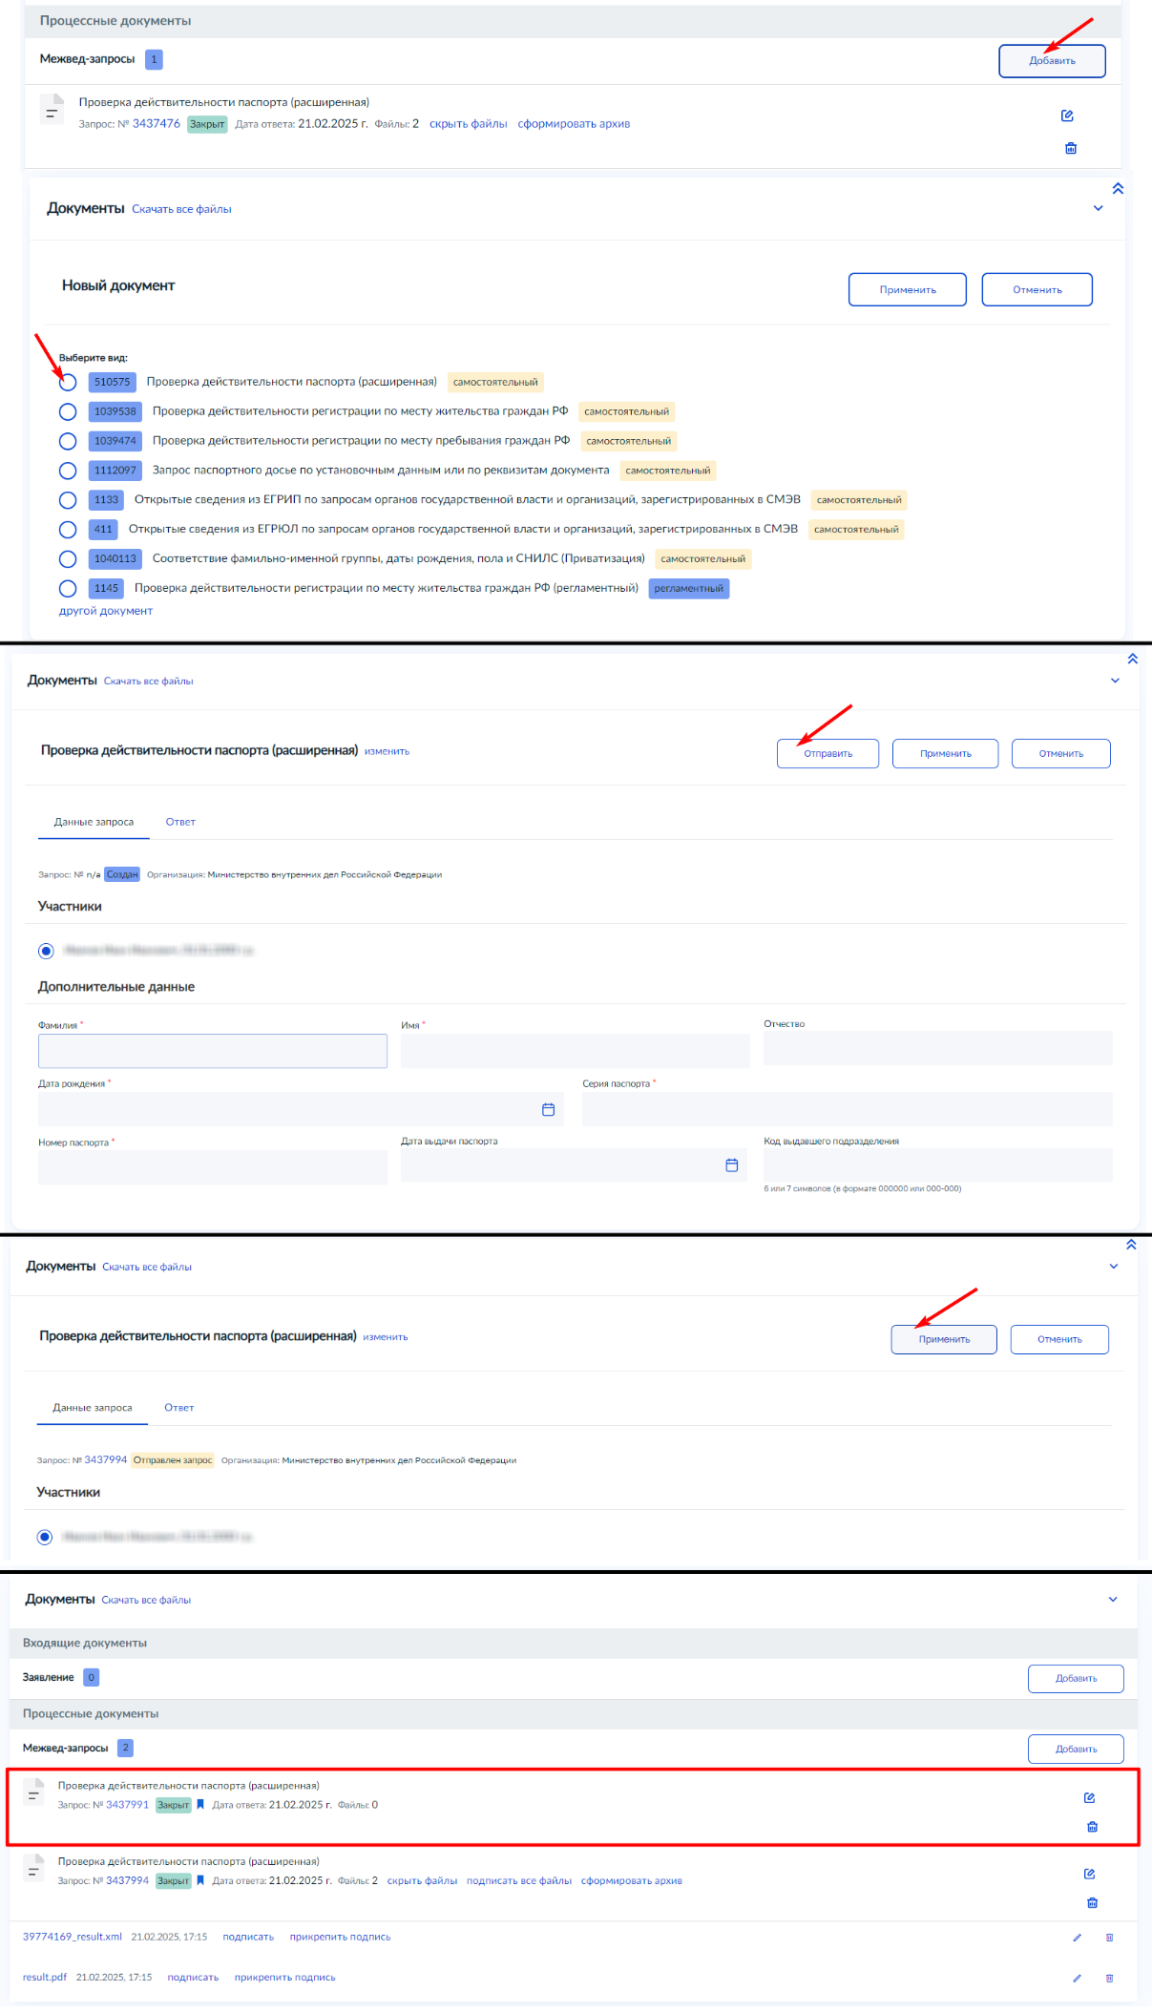

Рисунок 16. Процесс добавления межвед-запроса

После завершения работы с делом необходимо нажать на кнопку «Завершено», статус дела изменится на терминальный «Завершено» (Рисунок 17).

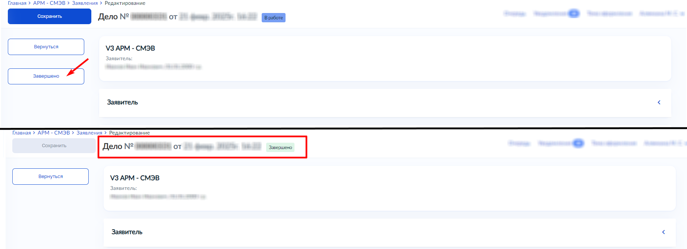

Рисунок 17. Завершение работы с делом

Контакты СЦ по технической поддержке, а также подробные руководства пользователя и администратора размещены в разделе «Помощь» (Рисунок 18) в Модуле «АРМ СМЭВ».

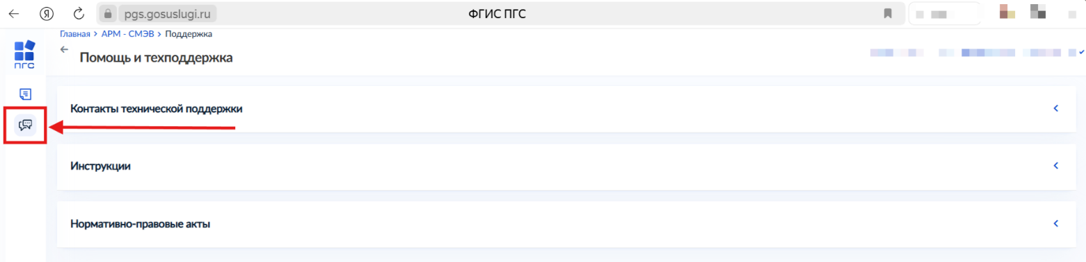

Рисунок 18. Раздел «Поддержка» в Модуле «АРМ СМЭВ»

**Приложение А**

Заявка на [получение доступа к федеральной государственной информационной системе «Единая система предоставления государственных и муниципальных услуг (сервисов)»](https://info.gosuslugi.ru/articles/%D0%9F%D0%BE%D0%BB%D1%83%D1%87%D0%B5%D0%BD%D0%B8%D0%B5_%D0%B4%D0%BE%D1%81%D1%82%D1%83%D0%BF%D0%B0_%D0%BA_%D0%BF%D1%80%D0%BE%D0%B4%D1%83%D0%BA%D1%82%D0%B8%D0%B2%D0%BD%D0%BE%D0%B9_%D1%81%D1%80%D0%B5%D0%B4%D0%B5_%D0%A4%D0%93%D0%98%D0%A1_%D0%9F%D0%93%D0%A1/) с ролью [Администратор](https://info.gosuslugi.ru/download.php?id=4616) размещена на портале ЕСКС, в разделе «Документы ФГИС ПГС на «ГосТех»».

Заявка на подключение Модуля «АРМ СМЭВ» оформляется путём направления запроса на портале СЦ. Для этого необходимо авторизоваться в СЦ посредством ЕСИА. После авторизации в СЦ на главной странице необходимо зайти в раздел «Запросы» и нажать на кнопку «Добавить запрос». В открывшейся форме в поле «Соглашение/Услуга» необходимо выбрать «Инциденты ИС ИЭП», в поле «Тип запроса» выбрать «Запрос/инцидент», в поле «Система ИЭП» выбрать «ПГС на ГосТех», в поле «Уровень влияния на приоритет» выбрать «3 Приоритет», в поле «Тема» указать тему запроса: «Предоставление доступа к Модулю АРМ СМЭВ». Перечень необходимых сведений для оформления заявления по предоставлению доступа к Модулю «АРМ СМЭВ» представлен ниже.

|  |  |
| --- | --- |
| Сведения из личного кабинета ПГС v. 2.- снимок экрана с обязательным присутствием адресной строки |  |
| Наименование ведомства |  |
| ОГРН |  |
| ИНН | *Необязательное поле* |
| Перечень услуг, оказываемых в ПГС v.2.0 | |  |  | | --- | --- | | **Код услуги в ФРГУ** | **Наименование услуги в ПГС v.2.0** | |  |  | |  |  | |